МУНИЦИПАЛЬНОЕ БЮДЖЕТНОЕ УЧРЕЖДЕНИЕ
ДОПОЛНИТЕЛЬНОГО ОБРАЗОВАНИЯ
«ДОМ ДЕТСКОГО ТВОРЧЕСТВА»

Конспект учебного занятия

«Поклон тебе, Солдат России»

посвящен изготовлению стенгазеты памяти
Дополнительная общеразвивающая программа
«Студия журналистики “Осьминог”».

Автор составитель:
Педагог дополнительного образования
Беляева М.В.

2025 г.
Пояснительная записка

Конспект занятия «Поклон тебе, солдат России», посвященного изготовлению стенгазеты памяти, разработан и проведен в рамках дополнительной общеразвивающей программы «Студия журналистики “Осьминог”».
Актуальность: Патриотическое воспитание является одной из приоритетных задач современной системы образования. В условиях глобализации и информационного давления важно формировать у подрастающего поколения чувство гражданской ответственности, гордости за свою страну и уважения к её истории. Забвение героического прошлого может привести к утрате национальной идентичности и духовному оскудению общества. Данное занятие направлено на сохранение памяти о Великой Отечественной войне, подвигах советского народа и формирование у школьников ценностного отношения к Родине.
Особую актуальность данное мероприятие приобретает в свете того, что 2025 год объявлен Годом защитника Отечества, что подчеркивает важность воспитания у молодежи уважения к воинской славе и героизму предков. В свете современных попыток переписать историю и принизить роль советского народа в победе над фашизмом особенно важно акцентировать внимание на героизме и самоотверженности защитников Отечества.
Практическая значимость: Занятие имеет практическую значимость, поскольку позволяет школьникам не только получить знания об истории Великой Отечественной войны, но и активно участвовать в процессе сохранения памяти о героях. Создание стенгазеты — это форма творческой деятельности, которая способствует развитию коммуникативных навыков, умению работать в команде и выражать свои чувства и мысли. Материалы, созданные в ходе занятия, могут быть использованы для оформления школьных мероприятий, посвященных Дню Победы, и других памятных дат.
Данное занятие ориентировано на третий воспитательный уровень: получение школьником опыта самостоятельного общественного действия. Однако необходимо отметить, что в процессе проведения занятия затрагиваются и успешно реализуются задачи первого (получение социальных знаний) и второго (получение школьником опыта переживания и позитивного отношения к базовым ценностям общества) воспитательных уровней.
Первый уровень (социальные знания) (В ходе занятия школьники получают знания об истории Великой Отечественной войны, детях-героях, понятиях «патриотизм», «Родина», «Отечество»).
Второй уровень (опыт переживания и позитивное отношение к ценностям) (Занятие направлено на формирование у школьников чувства гордости за героическое прошлое своей страны, уважения к памяти героев, сострадания к жертвам войны. Они переживают эмоции, связанные с трагическими событиями прошлого, и осознают ценность мира и свободы).
Третий уровень (опыт самостоятельного общественного действия) (Создание стенгазеты, которая будет выставлена в школе, можно рассматривать как небольшой, но значимый вклад школьников в сохранение исторической памяти и патриотическое воспитание других учащихся0.
Воспитательные результаты занятия:
- Формирование патриотического сознания: усиление чувства любви к Родине, гордости за её историю и культуру.
- Развитие чувства гордости за свой народ: осознание героизма и самоотверженности советских людей в годы Великой Отечественной войны.
- Воспитание уважения к ветеранам и памяти павших: понимание важности сохранения памяти о войне и передачи её будущим поколениям.
- Формирование гражданской позиции: развитие активной жизненной позиции, готовности внести свой вклад в развитие и процветание страны.
- Развитие чувства ответственности: Осознание своей ответственности за сохранение мира и безопасности на Земле.
- Формирование нравственных качеств: воспитание сострадания, взаимопомощи, готовности к самопожертвованию во имя Родины, чувства коллективизма и единства.
- Повышение интереса к истории своей страны: занятие стимулирует интерес к изучению истории Великой Отечественной войны и других значимых событий в истории России.
В результате занятия на школьников будет оказан воспитательный эффект:
- Будут проявлять больше уважения к ветеранам и памяти павших.
- Станут более активными гражданами своей страны.

Время занятия: 45 минут
Объединение: «Осьминог»
Дополнительная общеразвивающая программа «Студия журналистики “Осьминог”».
Место проведение: МБУ ДО «ДДТ» г. Вихоревка
Возраст обучающихся: 7-10 лет
Цель: воспитание патриотизма, гордости за свою Родину и её героев, создание стенгазеты с фотографиями и историями о героях.
Задачи:
Развивающие:
- Развитие чувства ответственности за себя и окружающих людей.
- Развитие умения выражать свои мысли и чувства по поводу исторических событий.
- Развитие творческих способностей при создании стенгазеты.
Обучающие:
  - Формирование представлений о патриотизме, его значении для личности и общества.
  - Ознакомление с основными событиями и героями Великой Отечественной войны.
  - Расширение знаний о детях-героях Великой Отечественной войны.
Воспитательные:
- Воспитание чувства гордости за героическое прошлое своей Родины.
- Воспитание уважения к памяти героев войны.
- Формирование гражданской позиции и патриотических чувств.
- Формирование нравственных качеств: воспитание сострадания, взаимопомощи и готовности к самопожертвованию во имя Родины.
- Воспитание чувства коллективизма и единства.
Оборудование: ватман, клей, фотографии военных лет и героев войны (включая детей-героев), заготовленные тексты, фломастеры, карандаши, краски, стихи о войне.
Методы и приемы:
- Словесные: рассказ, беседа, объяснение, дискуссия.
- Наглядные: демонстрация фотографий, иллюстраций, видеоматериалов (при наличии).
- Практические: работа в группах, создание стен-газеты.
- Эмоциональные: создание проблемной ситуации, использование эмоционально окрашенных рассказов и стихотворений.
- Интерактивные: вопросы-ответы, «мозговой штурм» (при выборе названия газеты).
Форма работы: групповая

Ход занятия
1. Вводная часть (5 минут):
Педагог: Ребята, совсем недавно мы с вами посетили спектакль «По дорогам памяти». Давайте вспомним, какие эмоции и чувства он у вас вызвал? (Вопрос направлен на актуализацию эмоционального опыта обучающихся, связанного с темой войны). (Ответы детей)
Педагог: Скажите, как бы вы поступили, окажись вы на месте этих ребят? (Вопрос направлен на стимулирование рефлексии и формирование активной гражданской позиции).
(Ребята рассказывают о своих впечатлениях, делятся эмоциями и отвечают на вопросы).
2. Основная часть (30 минут):
Педагог: В постановке ребята проявили себя как настоящие патриоты своей страны. Даже перед лицом смерти они остаются верны своей Родине. Они готовы терпеть страх и боль пыток, но не сдаваться врагу!
Педагог: Ребята, а какое значение для вас имеют слова «Родина», «Отечество»? Почему мы так называем место, где родились? (Вопрос направлен на выявление личного отношения к понятиям «Родина» и «Отечество»).
(Дети делятся своими мыслями).
Педагог: Невозможно любить свою Родину, не понимая и не любя свой народ, его традиции, не переживая вместе с ним его радости и невзгоды. (Подчеркнуть связь между любовью к Родине и любовью к своему народу).
Педагог: Когда летом 1941 года на страну обрушилась жестокая война, люди сплотились, встали на защиту своей Родины и своего народа. Только вместе они смогли победить фашистов. Если бы они не любили свою Родину и свой народ, если бы не испытывали чувства долга перед Отечеством, если бы не чувствовали ответственности за своего товарища, не было бы Великой Победы! (Акцент на единстве и сплочённости народа в годы войны).
Педагог: Давайте попробуем представить день, когда началась война.
Педагог: 22 июня 1941 года. Обычный воскресный день. Миллионы советских людей планируют, как провести свой выходной. Кто-то пойдёт на речку, кого-то пригласили на свидание, кто-то радуется, что поступил в институт. Врачи продолжают свою работу, спасают людей, делают операции, в этот день на свет появятся тысячи младенцев. Эти люди не подозревают, что скоро они станут героями и жертвами войны, убитыми и ранеными, солдатами и беженцами, блокадниками и узниками концлагерей, партизанами, военнопленными, сиротами, инвалидами. Победителями и ветеранами Великой Отечественной войны.
Педагог: С первого дня Великой Отечественной войны героизм простого советского солдата стал образцом для подражания. То, что в литературе часто называют «стоять насмерть», было сполна продемонстрировано уже в боях за Брестскую крепость.
Педагог: Правитель-фашист решил убивать людей по национальному признаку. Только арийская раса имела право жить и господствовать на планете. Все остальные национальности (русские, поляки, французы, армяне, евреи) должны были быть уничтожены или полностью подчиниться фашистскому режиму. Чтобы не стать рабами фашистов, русские люди решили победить врага. (Объяснение идеологии фашизма и причин войны).
Педагог: Много героев было у нашей Отчизны в годы Великой Отечественной войны, но сегодня я хочу поговорить с вами о детях-героях тех страшных лет. До войны это были самые обыкновенные мальчишки и девчонки, они учились, помогали старшим, играли, бегали, прыгали. Их имена знали только родные, одноклассники и друзья. Сегодня мы познакомимся с самыми яркими участниками, которые вошли в историю нашей страны как герои ВОВ. (Переход к рассказу о детях-героях).
Педагог: (Показывает фотографии героев и рассказывает их истории):
(Фото Нади Богдановой): Надя Богданова. Гитлеровцы дважды казнили ее, и боевые друзья считали ее погибшей. Трудно поверить, но когда Надя стала разведчицей, ей не было и десяти лет. Маленькая, худенькая, она притворялась нищенкой, бродила среди фашистов и все подмечала, а затем приносила ценнейшие сведения.
(Фото Марата Казея): Казей Марат. Партизан Великой Отечественной войны, Герой Советского Союза (1965, посмертно). В деревню, где жил Марат с мамой, Анной Александровной, ворвались фашисты. Осенью Марату уже не пришлось идти в школу в пятый класс. Школьное здание фашисты превратили в свою казарму. Враг лютовал.
(Фото Лёни Голикова): Лёня Голиков. Юный герой-партизан. Участвовал в 27 боевых операциях. Всего им уничтожено 78 фашистов, два железнодорожных и 12 автомобильных мостов, два продовольственных -фуражных склада и 10 автомашин с боеприпасами.
(Фото Вали Котика): Котик Валя (1930—1944), юный партизан Великой Отечественной войны, Герой Советского Союза (1958, посмертно). (Ответы детей)
Педагог: Ребята, а каких еще героев из числа ребят вы знаете? (Вопрос направлен на активизацию знаний обучающихся). (Ответы детей)
Педагог: Как вы думаете, почему ребята так самоотверженно сражались? (Вопрос направлен на осознание мотивации героев). (Ответы детей)
Педагог: Сегодня нашу жизнь можно назвать более менее мирной и благополучной. У нас в доступе есть еда и вода, предметы личной гигиены, одежда и многое другое. А в страшные годы войны люди днями могли даже глоточка воды не получить, находясь на задании или просто прячась от врагов. Нашему народу выпало тяжкое испытание и он его принял его! Ребята мы должны помнить наших героев, должны гордиться их подвигами и никогда не забывать. Сейчас мы вместе с вами сделаем стен-газету памяти нашим детям-героям!
Практическое задание (15 минут):
Педагог: Давайте вместе придумаем название для нашей газеты. (Организация коллективного мозгового штурма).
(Совместно выбирается название).
Педагог: А теперь нам нужно разместить фотографии и информацию о наших героях. Чтобы передать атмосферу тех дней, мы используем военные фотографии, которые дадут дополнительное представление. Стихи о войне мы тоже используем в нашей стенгазете. А сейчас вы можете украсить газету по своему усмотрению! (Организация практической работы по созданию стенгазеты).
(Дети делятся на группы и выполняют поставленные задачи: размещают фотографии, тексты, стихи, рисуют элементы оформления).
(Педагог координирует работу групп и оказывает необходимую помощь).
3. Заключительная часть (10 минут):
Презентация стенгазеты: (Представление готовой стенгазеты).
Педагог: Посмотрите, какая замечательная стенгазета памяти у нас получилась!
Обсуждение:
- Что нового вы узнали сегодня?
- Что вас больше всего впечатлило?
- Почему важно помнить о героях войны?
- Как мы можем проявлять свой патриотизм в мирное время?
(Например, хорошо учиться, помогать старшим, участвовать в общественной жизни).
Педагог: Никогда не забывайте историю нашей страны, наши герои будут жить в наших сердцах до тех пор, пока мы помним о них и говорим о них! Будьте ответственными, помогайте своим товарищам, не бросайте их в беде! Помните: пока мы едины — мы непобедимы!
Подведение итогов занятия и акцент на важности единства и взаимопомощи. Педагог благодарит детей за активное участие.

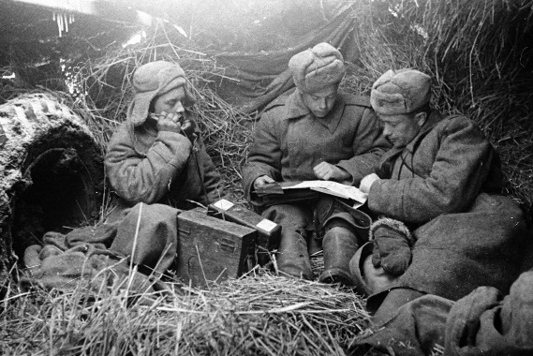
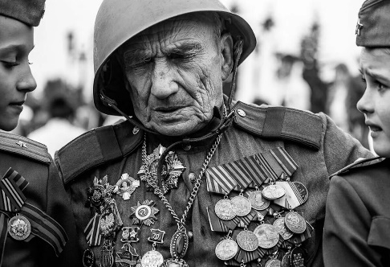
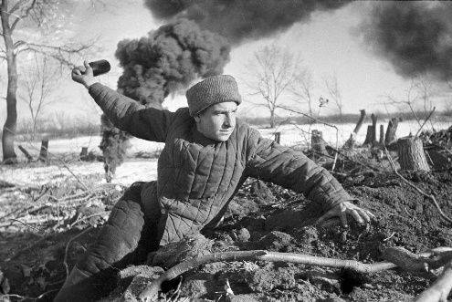
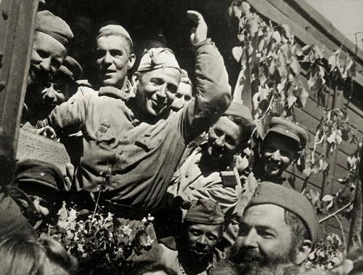
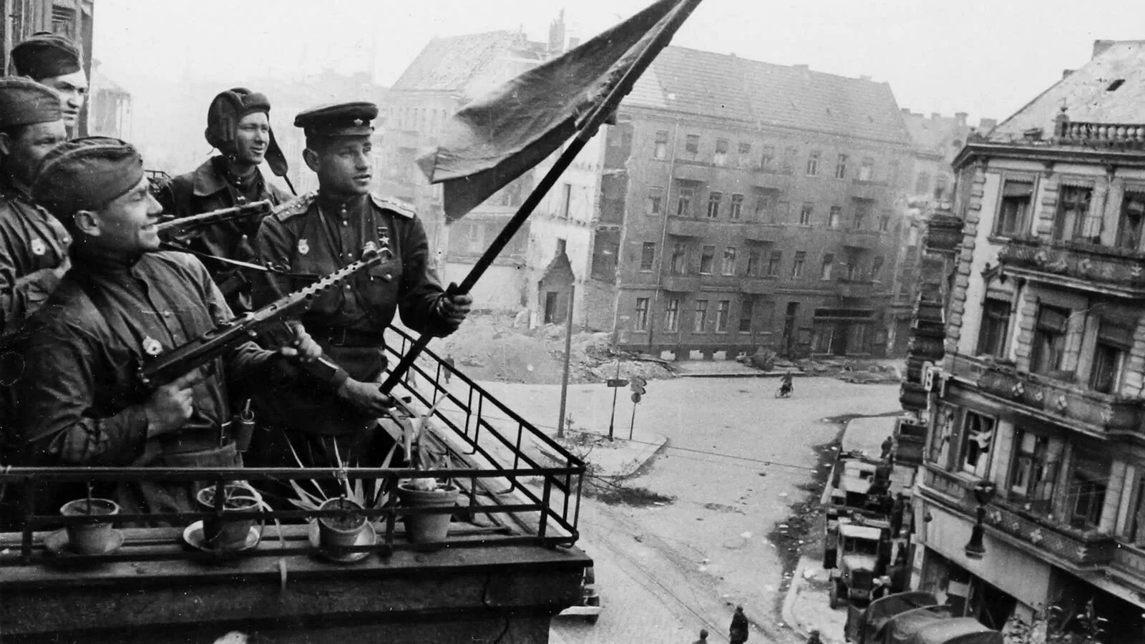
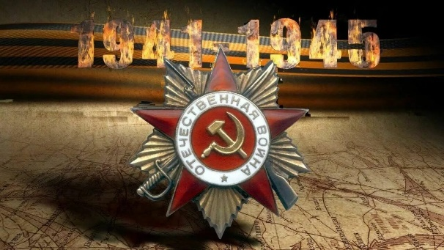
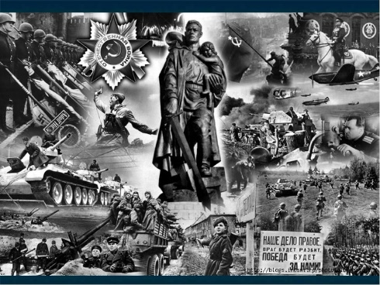
Приложение 1

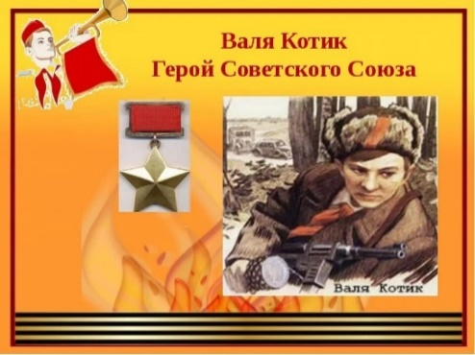
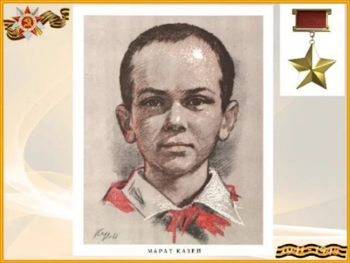
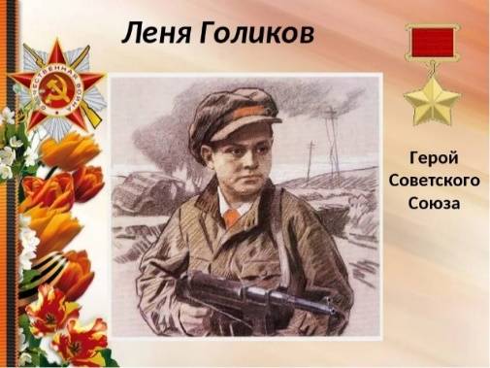
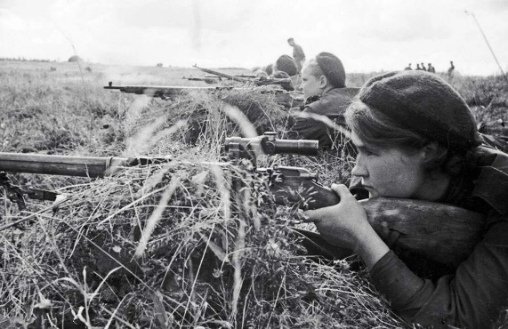
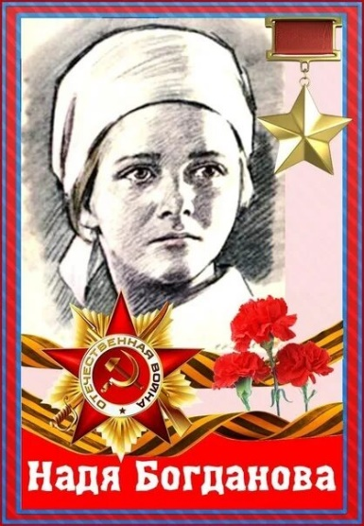
Фотографии использованные для стен-газеты

